高考化学选择易错题3
1．氢元素与其他元素形成的二元化合物称为氢化物，下面关于氢化物的叙述正确的是
A．一个D₂O分子所含的中子数为8 B．沸点：LiH＞NaH
C．HCl的电子式为H＋[]－ D．熔沸点：HCl＜HF
2．下列有关说法正确的是
A．H₂SO₄的酸性比HClO的酸性强，所以S的非金属性比Cl强
B．Mg(OH)₂是中强碱，Al(OH)₃是两性氢氧化物，所以Al的金属性比Mg强
C．H₂O加热到1000℃开始分解，H₂S加热到300℃开始分解，则O的非金属性比S强
D．用Na、Mg分别做与水反应的实验，可以比较它们的金属性强弱
3．能证明CH₃COOH为弱电解质的实验是
① 分别测定浓度均为0.1mol·L^{－1}的HCl溶液和CH₃COOH溶液的pH；② 分别向浓度均为1mol·L^{－1}的HCl溶液和CH₃COOH溶液中投入大小外观基本相同的Zn粒；③ 测定一定浓度的CH₃COONa溶液的pH；④ 将1.0mol·L^{－1}的HCl溶液和1.0mol·L^{－1}的CH₃COOH溶液分别稀释100倍，并分别测定两种溶液稀释前后的pH；⑤ 将等浓度盐酸和醋酸分别滴加到等浓度的Na₂CO₃溶液中。
A．除⑤外均可以 B．只有①和③ C．全部 D．只有②和⑤
4．2.8gFe全部溶于一定浓度、100mL的HNO₃溶液中，得到标准状况下的气体1.12L，测得反应后溶液的pH为1。若反应前后溶液体积变化忽略不计，则下列有关判断不正确的是
A．反应前HNO₃溶液的浓度为2.0mol·L^{－1} B．1.12L的气体全部为NO
C．反应后溶液中c(NO₃－)＝1.6mol·L^{－1} D．反应后的溶液最多还能溶解1.61gFe
5．Na₂O₂、CaC₂、CaH₂、Mg₃N₂都能与水反应，且反应中均有气体放出。下列说法中正确的是
A．都属于氧化还原反应
B．Na₂O₂、CaC₂与水反应时水作氧化剂
C．CaC₂、Mg₃N₂与水反应属复分解反应
D．CaH₂与水反应时产生H₂，它既是氧化产物又是还原产物
6．现有两种不含结晶水的盐，它们在不同温度下的溶解度分别是：
20℃ 50℃
A的溶解度 35.7g 46.4g
B的溶解度 31.6g 108g
下列说法中正确的是：
A．提纯A物质最好可采用重结晶的方法
B．若把108gB的饱和溶液从50℃降到20℃，析出的B是76.4g
C．提纯B物质最好可采用重结晶的方法
D．两种盐在某一温度下可能具有相同的溶解度
7．在一密闭容器中，反应mM(气) nN(气)达到平衡后，保持温度不变，将容器体积增加一倍，当达到新的平衡时，M的浓度为原来的80%,则
A．平衡逆向移动； B．物质M的转化率增大；
C．n > m D．物质N的质量分数减少
8．在某容积可变的密闭容器中，可逆反应A(g) ＋ B(g) xC(g) 符合下列图中所示关系。由此推断对图II的正确说法是
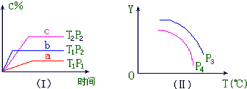

A．p₃＜p₄，Y轴表示B的质量分数 B．p₃＞p₄，Y轴表示A的转化率
C．p₃＞p₄,Y轴表示混合气体的平均摩尔质量 D．p₃＜p₄，Y轴表示混合气体的密度
9. 将某些化学知识用数轴表示，可以收到直观形象、简明易记的效果。用数轴表示的下列化学知识中不正确的是
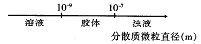A．常温条件下，酚酞的变色范围： B．分散系的分类：
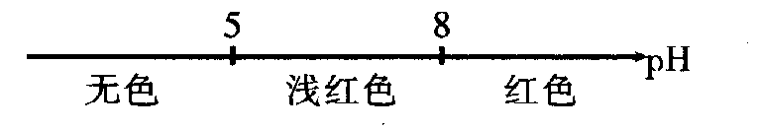

C．AlCl₃和NaOH溶液反应后铝元素的存在形式： D．CO₂与NaOH溶液反应的产物：
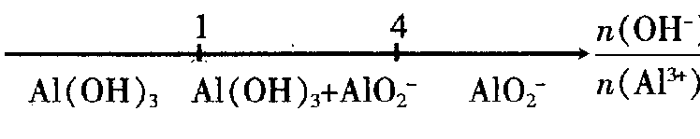
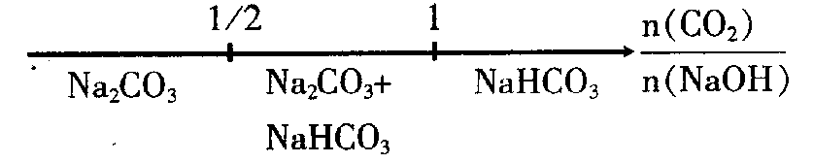

10．在一定条件下利用电解的方法可以将含有少量的Fe、Zn、Cu、Pt等金属杂质的粗镍提纯。下列叙述正确的是（已知氧化性：Fe²⁺<Ni²⁺<Cu²⁺）
A．纯镍作阴极
B．阳极发生还原反应
C．粗镍连接电源的正极，其电极反应为：Ni²⁺+2e—== Ni
D．电解后，电解槽底部有含有Cu和Pt等金属杂质的阳极泥

11．干燥剂的干燥性能可用干燥效率(1m³空气中实际余留水蒸气的质量)来衡量。某些干燥剂的干燥效率数据如下：
物质 | 干燥效率 | 物质 | 干燥效率
MgO | 0.008 | ZnCl₂ | 0.8
CaO | 0.2 | ZnBr₂ | 1.1
分析以上数据，下列有关叙述错误的是
A．MgO的干燥性能比CaO好 B．干燥效率可能与干燥剂的阴、阳离子的半径大小有关
C．MgCl₂可能是比CaCl₂更好的干燥剂
D．上述干燥剂中阳离子对干燥性能的影响比阴离子小

12．化合物A、B、C、D各由两种元素组成，甲、乙、丙是三种单质。这些常见的化合物与单质之间存在如下关系（已知化合物C是一种有机物），
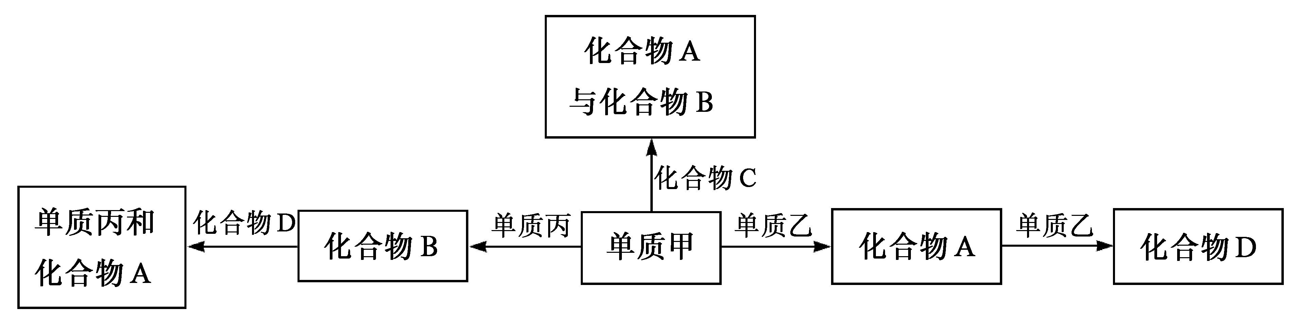

以下结论不正确的是
A．上图所示的五个转化关系中，有三个是化合反应
B．上述转化关系所涉及的化合物中有一种是电解质
C．甲、乙、丙三种单质的晶体均是分子晶体
D．上图所示的五个转化关系中，均为放热反应
A
B
%
温度(℃)
40
t₁℃
12．A、B两种物质的饱和溶液的质量分数随温度变化的曲线如图。
现分别在50g A和80 g B中各加水150 g，加热溶解后并都蒸发掉水
50 g ，冷却到t₁℃，下列叙述正确的是
A．t₁℃时溶液中A、B的质量分数相等
B．t₁℃时溶液中A的浓度小于B的浓度
C．t₁℃时析出固体B
D．t₁℃时两者均无固体析出
13．11.9g金属锡跟100mL12mol·L^{－1}HNO₃共热一段时间。完全反应后测定溶液中c(H⁺)为8mol·L^{－1}，溶液体积仍为100mL。放出的气体在标准状况下体积约为8.96L。由此推断氧化产物可能是
A．SnO₂·4H₂O B．Sn(NO₃)₄ C．Sn(NO₃)₂ D．Sn(NO₃)₂和Sn(NO₃)₄
14．下列各组物质中，不是按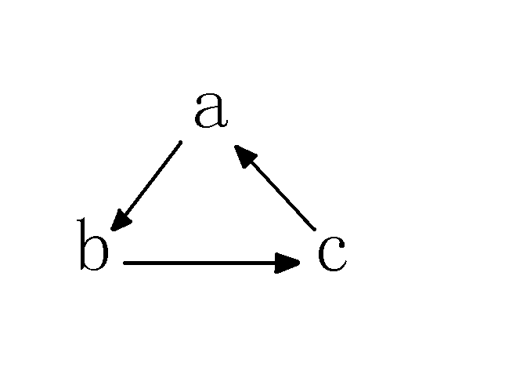（“→”表示一步完成）关系相互转化的是
选项 | A | B | C | D
A | Na₂S₂O₃ | CH₂=CH₂ | Al(OH)₃ | HNO₃
B | SO₂ | CH₃CH₂OH | NaAlO₂ | NO
C | Na₂SO₄ | CH₃CH₂Br | Al₂O₃ | NO₂

15．在有乙离子存在的情况下，欲用试剂甲来检验溶液中是否含有乙离子，下表所加试剂甲能够对乙离子进行检验的是：
选项 | 试剂甲 | 乙离子 | 丙离子
A | HCl、BaCl₂ | SO₄^{2－} | SO₃^{2－}
B | AgNO₃ | Cl― | I－
C | KSCN | Fe^{2＋} | Fe^{3＋}
D | NH₃·H₂O | Al³⁺ | Ag＋
16．将15.6g Na₂O₂和5.4g Al同时放入一定量的水中，充分反应后得到200mL溶液，再向该溶液中缓慢通入HCl气体6.72L（S.T.P），忽略反应过程中溶液得体积变化，则
A．反应过程中得到6.72L(S.T.P)的气体 B．最终得到7.8g的沉淀
C．最终得到的溶液中c(NaCl)=1.5mo/L D．最终得到的溶液中c(Na⁺)=c(Cl⁻)+c(OH⁻)
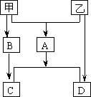17．甲、乙是两种常见短周期元素的单质，其有关物质转化如图所示，其中C为白色沉淀，D为气体。则下列说法不正确的是
A．若D为酸性气体，则A可能为Al₂S₃
B．甲、乙两物质生成的化合物发生水解反应不可能生成两种酸
C．D可能为碱性气体
D．B与水反应可能生成Mg(OH)₂沉淀

18．可逆反应A（g）+ B(s) 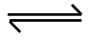 2C(g)+Q(Q>0)进行至t时刻，发现C的百分含量仍在增大，此时要增大正反应的速率，可采取的措施是
A．增大B物质的量 B．升温 C．减压 D．使用适宜催化剂
19．4．下图是一种形状酷似一条小狗的有机物，化学家Tim Rickard将其取名为
“doggycene”，有关doggycene的说法正确的是
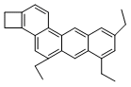
A．该分子中所有碳原子可能处于同一平面
B．doggycene的分子式为：C₂₆H₃₀
C．1mol该物质在氧气中完全燃烧生成CO₂和水的物质的量之比为2:1
D．该物质常温为气态.
20．Cl₂、SO₂均能使品红溶液褪色。后者因为品红分子结构中的发色团遇到亚硫酸后结构发生改变，生成不稳定的无色化合物。其漂白原理可用下面的反应方程式表示：
ClH₂N＝ ＝C－ －NH₂)₂＋H₂SO₃
(
H₂N－ －C－ －NH₂) ₂＋HCl
SO₃H
(
品红（红色） 无色化合物
下列说法正确的是
A．品红溶液中同时通入Cl₂、SO₂，漂白效果会更好
B．加热可判断品红褪色是通入SO₂还是通入Cl₂引起的
C．“无色化合物”分子中，19个碳原子都可能在同一平面上
D．品红分子结构中，19个碳原子都可能在同一平面上

